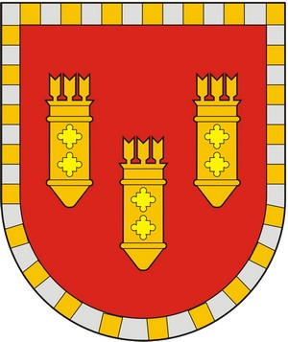

ЧУВАШСКАЯ РЕСПУБЛИКА
СОБРАНИЕ ДЕПУТАТОВ АЛАТЫРСКОГО МУНИЦИПАЛЬНОГО ОКРУГА ПЕРВОГО СОЗЫВА
ЧӐВАШ РЕСПУБЛИКИ

УЛАТӐР МУНИЦИПАЛИТЕТ ОКРУГӖН ПӖРРЕМӖШ СОЗЫВ ДЕПУТАЧӖСЕН ПУХӐВӖ

РЕШЕНИЕ

«10» апреля 2024 года г. Алатырь № 32/1

О возложении исполнения обязанностей на период временной нетрудоспособности главы Алатырского муниципального округа

Собрание депутатов Алатырского муниципального округа Чувашской Республики

РЕШИЛО:
1. На период временной нетрудоспособности главы Алатырского муниципального округа исполнение обязанностей главы Алатырского муниципального округа с 10 апреля 2024 года возложить на Фролова Семена Викторовича – первого заместителя главы администрации – начальника Управления по благоустройству и развитию территорий с установлением должностного оклада в размере 25888 рублей, надбавки за особые условия муниципальной службы в размере 200% должностного оклада, ежемесячного денежного поощрения в размере 1 должностного оклада.

Председатель Собрания депутатов

Алатырского муниципального округа Павлёнков С.В.

